Zupa z batatów i marchwi z czerwoną herbatą

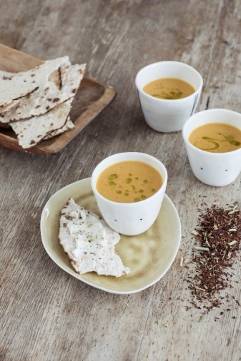
Składniki dla 8-10 osób:
400 g batatów z USA
500 g marchwi
2 żółte papryki
½ świeżej papryczki chili
5 g świeżego imbiru
2 łyżki tłoczonego na zimno oleju rzepakowego lub oliwy z oliwek
40 g masła
2 l mocnej herbaty Rooibos o smaku cytrusowym
2 kostki rosołowe drobiowe
100 ml śmietany
100 ml wytrawnego białego wina (jeśli zupa będzie podawana na zimno, wina musującego)
Pieprz czarny
Sól

Przygotowanie:

- Obrać czosnek i imbir, drobno poszatkować. Umyć chili, usunąć pestki i drobno poszatkować. Obrać marchew i bataty, pokroić na duże kawałki. Podgrzać masło i olej w dużym garnku. Dodać cebulę, chili, imbir i podsmażyć.

- Dodać gotowaną herbatę, kostki rosołowe, marchew i bataty, gotować pod pokrywką przez ok. 15 minut, aż warzywa zmiękną. Następnie zmiksować mikserem na purée. Dodać śmietanę i gotować na wolnym ogniu przez ok. 5 minut.

- Bezpośrednio przed podaniem dodać wino. Doprawić solą i pieprzem, skropić zupę niewielką ilością oliwy z oliwek. Do zupy pasuje dobrej jakości pieczywo chrupkie ze świeżym twarogiem.

Wskazówka: Zupę można podawać na zimno lub na ciepło. Gorącą zupę można schłodzić przed podaniem w kąpieli wodnej.

